CÔNG TY CỔ PHẦN DỊCH VỤ VẬN TẢI VÀ THƯƠNG MẠI
Địa chỉ: Số 01 Hoàng Văn Thụ, phường Minh Khai, quận Hồng Bàng, TP Hải Phòng

Tel: (84-31) 3823351 Fax: (84-31) 3822155
Website: http://www.transco.com.vn Email: transco@transco.com.vn

BÁO CÁO THƯỜNG NIÊN

NĂM 2012

MỤC LỤC
*****

- Thông tin chung:
  - Thông tin khái quát
  - Quá trình hình thành và phát triển
  - Ngành nghề và địa bàn kinh doanh
  - Thông tin về mô hình quản trị, tổ chức kinh doanh và bộ máy quản lý
  - Định hướng phát triển
  - Các rủi ro
- Tình hình hoạt động trong năm:
  - Tình hình hoạt động sản xuất kinh doanh
  - Tổ chức và nhân sự
  - Tình hình đầu tư, tình hình thực hiện các dự án
  - Tình hình tài chính
  - Cơ cấu cổ đông, thay đổi vốn đầu tư của chủ sở hữu

- Báo cáo và đánh giá của Ban Giám đốc:
  - Đánh giá kết quả hoạt động sản xuất kinh doanh
  - Tình hình tài chính
  - Những cải tiến về cơ cấu tổ chức, chính sách, quản lý
  - Kế hoạch phát triển trong tương lai
  - Giải trình của Ban giám đốc đối với ý kiến kiểm toán (nếu có)
- Đánh giá của Hội đồng quản trị về hoạt động của Công ty
- Quản trị Công ty
- Báo cáo tài chính

Mẫu CBTT - 02
BÁO CÁO THƯỜNG NIÊN

Năm báo cáo : 2012
Mã chứng khoán : TJC
Tên công ty niêm yết : Công ty cổ phần Dịch vụ - Vận tải và Thương mại

I. THÔNG TIN CHUNG
1. Thông tin khái quát:
- Tên Công ty : Công ty cổ phần Dịch vụ Vận tải và Thương mại
- Tên tiếng Anh : Transportation and trading services joint stock company
- Tên viết tắt : Transco
- Giấy chứng nhận đăng ký kinh doanh số: 0200387594
- Vốn điều lệ: 60.000.000.000 đồng
- Vốn đầu tư của chủ sở hữu:
- Trụ sở giao dịch : Số 1 Hoàng Văn Thụ, Phường Minh Khai, Hồng Bàng, Hải Phòng
- Điện thoại : ( 84 - 31 ) 3842565 Fax : ( 84-31) 3822155
- Email : transco@transco.com.vn Website : www.transco.com.vn
- Mã cổ phiếu: TJC

2. Quá trình hình thành và phát triển:
a. Việc thành lập
Công ty Cổ phần Dịch vụ - Vận tải và Thương mại tiền thân là Xí nghiệp dịch vụ - vận tải hàng hoá và hành khách trực thuộc Công ty vận tải biển III, thành viên của Tổng công ty Hàng Hải Việt Nam.
b. Chuyển đổi sở hữu thành công ty cổ phần
Công ty được cổ phần hoá theo Quyết định số 3827/1999/QĐ-BGTVT ngày 30/12/1999 của Bộ Giao thông vận tải và được Sở Kế hoạch và Đầu tư Thành phố Hải Phòng cấp Giấy chứng nhận đăng ký kinh doanh lần đầu số 0203000006 ngày 31 tháng 03 năm 2000, đăng ký thay đổi lần thứ 6 ngày 28 tháng 06 năm 2010. Công ty chính thức đi vào hoạt động từ ngày 01 tháng 04 năm 2000 với vốn điều lệ 4 tỷ đồng trong đó vốn Nhà nước do Tổng công ty Hàng hải Việt Nam làm đại diện chiếm 30%, vốn của các cổ đông khác chiếm 70%. Đến 31/12/2012 vốn điều lệ của Công ty là 60 tỷ đồng.

c. Niêm yết
Ngày 12 tháng 12 năm 2007 Trung tâm giao dịch chứng khoán Hà Nội cấp giấy chứng nhận số 368/ ĐKGD cho phép Công ty “ được đăng ký giao dịch cổ phiếu tại Trung tâm giao dịch chứng khoán Hà Nội kể từ ngày 12 tháng 12 năm 2007” với mã chứng khoán TJC.
Cổ phiếu của Công ty chính thức giao dịch lần đầu tiên vào ngày 17 tháng 12 năm 2007.

3. Ngành nghề và địa bàn kinh doanh
a. Ngành nghề kinh doanh
- Vận tải , dịch vụ vận tải hàng hoá và hành khách trong và ngoài nước;
- Dịch vụ đại lý tàu biển, liên hiệp vận chuyển, giao nhận hàng hoá, môi giới và cung ứng tàu biển;
- Dịch vụ sửa chữa tàu biển;
- Kinh doanh xuất nhập khẩu;
b. Tình hình hoạt động
Với những nỗ lực của cán bộ công nhân viên Công ty và sự hỗ trợ từ Tổng công ty Hàng hải Việt Nam, sau hơn 10 năm hoạt động Công ty cổ phần Dịch vụ Vận tải và Thương mại đã không ngừng lớn mạnh và phát triển. Vốn điều lệ của Công ty đã tăng từ 4 tỷ đồng năm 2000 lên 10 tỷ đồng năm 2004, tháng 11 năm 2007 vốn điều lệ của Công ty đạt 30 tỷ đồng, tháng 5/2010 vốn điều lệ của Công ty đã đạt 60 tỷ đồng. Lúc bắt đầu cổ phần hoá Công ty chỉ có 01 tàu với trọng tải 8.294DWT, đến nay đội tàu của Công ty gồm 04 chiếc với số tấn trọng tải là 29.711DWT. Hoạt động kinh doanh của Công ty chủ yếu ở 02 mảng: khai thác vận tải và dịch vụ vận tải. Các hợp đồng vận chuyển hầu hết đã được ký trước với các bạn hàng truyền thống. Đội tàu được khai thác chủ yếu ở các tuyến Đông Nam á và Đông Bắc á chở chủ yếu là loại hàng rời, hàng bao và hàng bách hoá.

4. Thông tin về mô hình quản trị, tổ chức kinh doanh và bộ máy quản lý
Cơ cấu tổ chức của Công ty trong năm 2012 như sau:
- Hội đồng quản trị : gồm 06 thành viên
- Ban kiểm soát : gồm 03 thành viên
- Ban Giám đốc : 01 Giám đốc
- Khối quản lý : gồm 05 phòng ban chức năng, 01 chi nhánh. + Phòng Quản lý tàu
+ Phòng Kế toán
+ Phòng Kinh doanh
+ Phòng Nhân chính
+ Phòng kỹ thuật Vật tư
+ Chi nhánh tại TP HCM
ĐẠI HỘI ĐỒNG CỔ ĐÔNG
HỘI ĐỒNG QUẢN TRỊ

GIÁM ĐỐC

P. K. doanH
P. QLÝ TÀU
P. KẾ TOÁN
P. NHÂN CHÍNH
CN TẠI TP HCM
BAN KIỂM SOÁT
P. KT -VẬT TƯ
5. Định hướng phát triển
a. Các mục tiêu chủ yếu của Công ty
- Về kinh doanh đội tàu: Tiếp tục duy trì quan hệ với các khách hàng truyền thống vận chuyển hàng nội địa, xuất nhập khẩu theo tuyến Đông Nam á, đồng thời khai thác các tuyến vận chuyển mới ở các tuyến xa hơn.
- Về hoạt động dịch vụ: đẩy mạnh hơn nữa công tác phát triển thị trường dịch vụ hàng container, hàng bao, hàng rời, mở rộng quan hệ với các hãng tàu, khách hàng lớn có nguồn hàng vận chuyển ổn định.
- Tiếp tục công tác tuyển dụng thuyền viên, đăc biệt ưu tiên tuyển dụng các chức danh sỹ quan đã có kinh nghiệm đi tàu để nhanh chóng hoàn thiện thuyền bộ cho các tàu của Công ty.
b. Chiến lược phát triển trung và dài hạn
- Phát triển thành doanh nghiệp kinh doanh trong lĩnh vực hàng hải có trình độ và năng lực cạnh tranh quốc tế, cung cấp các dịch vụ vận tải biển và giao nhận hàng hoá có chất lượng cao, đáp ứng nhu cầu ngày càng cao của khách hàng trong và ngoài nước trong đó kinh doanh vận tải biển là chủ lực.
- Là đơn vị hoạt động trong lĩnh vực vận tải hàng hóa, trong quá trình hoạt động, Công ty luôn chú trọng việc đầu tư phát triển, trẻ hóa đội tàu và tăng cường năng lực vận tải. Theo đó Công ty sẽ thực hiện bán tàu cũ vào những thời điểm thích hợp, sử dụng nguồn vốn tái đầu tư mua 01 tàu có trọng tải 8.000 - 15.000DWT.
- Đa dạng hoá các loại hình dịch vụ hàng hải và vận tải, tiến tới xây dựng mô hình kinh doanh dịch vụ khép kín vận tải biển, vận tải bộ, bốc xếp, giao nhận hàng hoá.
- Nghiên cứu mở rộng hoạt động sang lĩnh vực kinh doanh xuất nhập khẩu nguyên vật liệu phục vụ các nhà máy sản xuất xi măng trong và ngoài nước.

6. Các rủi ro:
a) Rủi ro kinh doanh:
Trong năm 2012 và dự báo những năm tiếp theo, nền kinh tế Việt Nam nói chung và thị trường vận tải nói riêng vẫn còn gặp rất nhiều khó khăn và chưa thấy có dấu hiệu phục hồi. Giá cước vận tải vẫn ở mức thấp, các chi phí đầu vào vẫn liên tục tăng cao như nhiên liệu, sửa chữa, cảng phí… ảnh hưởng rất lớn đến kết quả hoạt động sản xuất kinh doanh của doanh nghiệp. Đặc biệt ngày càng nhiều các Công ty hoạt động về lĩnh vực vận tải trong và ngoài nước nên sự cạnh tranh về giá cước rất khốc liệt.
b) Rủi ro bất khả kháng:
Ngành hàng hải là một trong những lĩnh vực kinh doanh có nhiều rủi ro nhất bao gồm những rủi ro bất khả kháng do thiên tai, địch họa, bão lụt, chiến tranh…, có thể gây ra tổn thất đối với phương tiện vận tải, hàng hoá và con người trên tàu.
c) Rủi ro về tỷ giá:
Lĩnh vực kinh doanh vận tải của Công ty chủ yếu là vận tải quốc tế nên doanh thu thu về chủ yếu là bằng đồng đô la Mỹ. Mặt khác đầu tư phát triển đội tàu với giá trị lớn hầu hết đều mua ở nước ngoài nên khoản vay Ngân hàng để đầu tư đều bằng đồng đô la Mỹ. Do vậy sự tăng giảm của tỷ giá USD/VNĐ sẽ tác động rất lớn đến kết quả kinh doanh của Công ty.

II. TÌNH HÌNH HOẠT ĐỘNG TRONG NĂM
1. Tình hình hoạt động sản xuất kinh doanh
Theo Báo cáo tài chính của Công ty năm 2012 đã được kiểm toán :
- Doanh thu : 186.689.000.478 đồng
- Lỗ trước thuế : 9.407.065.023 đồng

Bảng 1 : So sánh tình hình thực hiện năm 2012 với kế hoạch năm 2012

Đơn vị : triệu đồng
STT | TÊN CHỈ TIÊU | KẾ HOẠCH | THỰC HIỆN | TỶ LỆ % THỰC HIỆN SO VỚI KẾ HOẠCH
1 | Tổng doanh thu | 170.000 | 186.689 | 109.82%
2 | Tổng lợi nhuận sau thuế | 1.125 | -9.407
3 | Tỷ lệ LN sau thuế/ tổng doanh thu (%) | 0,66 | -5,04
4 | Tỷ lệ LN sau thuế/ vốn điều lệ (%) | 1,88 | -15.68
5 | Cổ tức / Cổ phiếu( %/vốn điều lệ )

Năm 2012 thị trường vận tải biển vẫn chịu ảnh hưởng nặng nề của cuộc khủng hoảng kinh tế thế giới, giá cước vận tải vẫn ở mức thấp, lượng hàng hoá xuất nhập khẩu giữa các nước trên thế giới giảm mạnh ảnh hưởng rất lớn đến doanh thu vận tải biển. Bên cạnh đó các chi phí đầu vào như nhiên liệu, vật tư, cảng phí, bảo hiểm liên tục tăng cao. Năm 2012 Công ty có 03 tàu đều vào đà sửa chữa lớn làm giảm thời gian vận doanh và giảm doanh thu tàu. Tàu Transco Star sau khi gặp sự cố bị cạn tại Phillipines kéo về Việt Nam đã mất thời gian sửa chữa gần 05 tháng, do vậy thời gian khai thác của tàu trong năm chỉ còn 07 tháng. Từ đó dẫn đến năm 2012 doanh thu thuần hoạt động sản xuất kinh doanh đạt 186 tỷ đồng, bằng 109,82% kế hoạch nhưng lại chỉ bằng 94,46%(giảm hơn 10 tỷ đồng) so với năm 2011. Giá vốn hàng bán là 184 tỷ đồng, tăng 7,5% (tương đương tăng gần 13 tỷ đồng) so với năm 2011 do các chi phí đầu vào liên tục tăng cao như cảng phí tăng 5%, nhiên liệu tăng 6% - 8%, sửa chữa tăng 25%, bảo hiểm tăng 8%...
Từ những nguyên nhân trên nên kết thúc năm 2012, hoạt động sản xuất kinh doanh của Công ty không đạt được kế hoạch đề ra và bị lỗ 9.407.065.023 đồng.

2. Tổ chức và nhân sự:
* Tóm tắt lý lịch của các cá nhân trong Ban điều hành
a. Ông Lê Tất Hưng - Giám đốc điều hành
- Sinh ngày : 20/04/1964
- Giới tính : Nam
- Nơi sinh : Hải Phòng
- Số điện thoại : 0913244180
- Số CMTND : 030679230
- Chức vụ hiện nay : Chủ tịch HĐQT kiêm Giám đốc điều hành công ty
- Nơi ở hiện nay : Khu 9, Phường Đằng Hải, Hải An, Hải Phòng
- Trình độ văn hoá : 10/10
- Trình độ chuyên môn : Kỹ sư Kinh tế vận tải biển
- Quá trình công tác :
+ Từ 1988 đến 06/2002 : công tác tại Công ty vận tải biển III, kiêm uỷ viên HĐQT Công ty cổ phần dịch vụ vận tải và thương mại.
+ Từ 6/2002 đến 12/10/2009 : Uỷ viên HĐQT kiêm Giám đốc công ty.
+ Từ 12/10/2009 đến nay: Chủ tịch HĐQT kiêm Giám đốc công ty.
- Số cổ phiếu sở hữu cá nhân : 110.000 cổ phần
- Đại diện sở hữu vốn nhà nước : 1.800.000 cổ phần
b. Bà Trần Thị Kim Lan - Kế toán trưởng
- Ngày sinh : 22/01/1962
- Giới tính : Nữ
- Nơi sinh : Hải Phòng
- Số CMTND : 030168425
- Số điện thoại : (031)3823351
- Nơi ở hiện nay : Số 1 cảng 2 Lê Lợi, phường Máy Tơ, Ngô Quyền, Hải Phòng
- Quá trình công tác :
+ Từ 1985 - 1997 : Cán bộ Thương vụ Công ty vận tải biển III.
+ Từ 4/1997 - 5/2001 :Phó phòng Tài chính Kế toán Cty vận tải biển III.
+ Từ 5/2001 đến nay : Kế toán trưởng Cty CP dịch vụ vận tải và TM , từ tháng 5/2008 đến nay : kiêm uỷ viên HĐQT Công ty.
- Chức vụ hiện tại : Kế toán trưởng Cty CP dịch vụ vận tải và thương mại kiêm uỷ viên HĐQT Công ty.
- Trình độ văn hoá : 10/10
- Trình độ chuyên môn : Kỹ sư Kinh tế vận tải sông
- Số cổ phần nắm giữ : 21.000 cổ phần

*Tình hình biến động nhân sự của Ban điều hành : Không thay đổi
* Số lượng cán bộ, nhân viên và chính sách đối với người lao động:
+ Số lượng cán bộ công nhân viên trong công ty : 167 người
+ Chính sách đối với người lao động :
- Chế độ làm việc : Người lao động trong công ty đều có hợp đồng theo đúng luật lao động và được hưởng đầy đủ các chế độ theo quy định hiện hành của pháp luật về Luật lao động và các khoản trợ cấp, thưởng, đóng bảo hiểm y tế, bảo hiểm xã hội ... Công ty thực hiện chế độ làm việc 5 ngày / tuần và 8giờ/ ngày.
- Chính sách tuyển dụng, đào tạo nhân lực : Đối với thuyền viên, thường xuyên tổ chức công tác đào tạo, huấn luyện thuyền viên trực tiếp ngay tại Công ty và trên các phương tiện vận tải biển, gửi thuyền viên tham dự các khoá đào tạo cập nhật kiến thức, kỹ năng thực hành tại các cơ sở đào tạo thuyền viên chuyên nghiệp trong nước. Các sỹ quan thuyền viên mới tuyển dụng phải trải qua các khoá huấn luyện ngắn hạn trước khi đưa xuống các phương tiện vận tải. Đối với lao động gián tiếp, công ty luôn tạo điều kiện tham gia học cả trong và ngoài nước với ngành nghề chuyên môn phù hợp yêu cầu công việc, tham gia các khoá tập huấn các chế độ chính sách mới của Nhà nước.
- Chính sách lương, thưởng, phúc lợi : Công ty áp dụng chính sách trả lương theo năng suất và hiệu quả làm việc của từng lao động. Có chính sách khen thưởng xứng đáng cho các cá nhân , tập thể có thành tích xuất sắc, có sáng kiến và giải pháp kỹ thuật đem lại hiệu quả kinh doanh cao.
Quy chế lương của Công ty xây dựng trên cơ sở khuyến khích tối đa mức độ đóng góp của nhân viên, định kỳ hai lần trong năm Hội đồng Khen thưởng Kỷ luật họp đánh giá mức độ cống hiến của từng nhân viên trong Công ty, trên cơ sở đó đề ra mức khen thưởng lợi ích cụ thể với từng người, điều này đã khuyến khích cán bộ công nhân viên Công ty nỗ lực làm việc, gắn bó lâu dài với Công ty. Hằng năm, Công ty có tổ chức cho Cán bộ công nhân viên đi tham quan, du lịch nhằm khuyến khích động viên người lao động gắn bó với công ty.
3. Tình hình đầu tư, tình hình thực hiện các dự án: không có

4. Tình hình tài chính
a) Tình hình tài chính
Chỉ tiêu | Năm 2011 | Năm 2012 | % tăng giảm
Tổng giá trị tài sản | 248.923.436.542 | 227.802.434.872 | - 8,48%
Doanh thu thuần | 197.647.700.860 | 186.689.000.478 | - 5,54%
Lợi nhuận từ hoạt động kinh doanh | 644.416.854 | (9.671.753.891)
Lợi nhuận khác | (70.607.172) | 264.688.868
Lợi nhuận trước thuế | 573.809.682 | (9.407.065.023)
Lợi nhuận sau thuế | 400.246.097 | (9.407.065.023)
Tỷ lệ lợi nhuận trả cổ tức | 67 | (1.568)

b) Các chỉ tiêu tài chính chủ yếu:
Các chỉ tiêu | Năm 2011 | Năm 2012 | Ghi chú
1.Chỉ tiêu về khả năng thanh toán  + Hệ số thanh toán ngắn hạn:  TSLĐ/Nợ ngắn hạn  + Hệ số thanh toán nhanh:  TSLĐ - Hàng tồn kho  Nợ ngắn hạn | 0,81  0,58 | 0,65  0,47
2. Chỉ tiêu về cơ cấu vốn:  + Hệ số nợ/Tổng tài sản  + Hệ số nợ/Vốn chủ sở hữu | 0,64  1,79 | 0,65  1,86
3. Chỉ tiêu về năng lực hoạt động  + Vòng quay hàng tồn kho:  Giá vốn hàng bán  Hàng tồn kho bình quân  + Doanh thu thuần/Tổng tài sản | 15,49  0,79 | 14,51  0,81
4. Chỉ tiêu về khả năng sinh lời  + Hệ số Lợi nhuận sau thuế/Doanh thu thuần  + Hệ số Lợi nhuận sau thuế/Vốn chủ sở hữu  + Hệ số lợi nhuận sau thuế/Tổng tài sản  + Hệ số Lợi nhuận từ hoạt động KD/Doanh thu thuần | 0,002  0,004  0,001  0,003 | -0,05  -0,11  -0,04  -0,05

5. Cơ cấu cổ đông, thay đổi vốn đầu tư của chủ sở hữu
a) Cổ phần:
- Tổng số cổ phần: 6.000.000 cổ phần
- Loại cổ phần: phổ thông, chuyển nhượng tự do.

b) Cơ cấu cổ đông:
- Chi tiết về cơ cấu cổ đông tính đến ngày 26/04/2012:
Danh mục | Cổ đông trong nước |  |  | Cổ đông nước ngoài |  |  | Tổng
 | Số lượng | Giá trị | Tỷ lệ | Số lượng | Giá trị | Tỷ lệ | Số lượng | Giá trị | Tỷ lệ
 | sở hữu |  | (%) | sở hữu |  | (%) | cổ phiếu |  | (%)
I. Tổng số vốn chủ sở hữu | 5,987,675 | 59,876,750,000 | 99,80 | 12,325 | 123,250,000 | 0.20 | 6,000,000 | 60,000,000,000 | 100
1. Cổ đông Nhà nước | 1,800,000 | 18,000,000,000 | 30 |  |  |  | 1,800,000 | 18,000,000,000 | 30
2. Cổ đông đặc biệt | 223,062 | 2,230,620,000 | 3,72 |  |  |  | 223,062 | 2,230,620,000 | 3,72
- Hội đồng quản trị | 210,800 | 2,108,000,000 | 3,51 |  |  |  | 210,800 | 2,108,000,000 | 3,51
- Ban giám đốc | - | - |  |  |  |  | - | -
- Ban kiểm soát | 12,262 | 122,620,000 | 0,2 |  |  |  | 12,262 | 122,620,000 | 0,.2
- Kế toán trưởng
3. Cổ đông trong công ty: | 157,714 | 1,577,140,000 | 2,63 |  |  |  | 157,714 | 1,577,140,000 | 2,63
- Cán bộ công nhân viên | 157,714 | 1,577,140,000 | 2,63 |  |  |  | 157,714 | 1,577,140,000 | 2,63
4. Cổ đông ngoài công ty: | 3,806,899 | 38,068,990,000 | 63,45 |  |  |  | 3,819,224 | 38,192,240,000 | 63,65
- Cá nhân | 3,755,431 | 37,554,310 ,000 | 62,59 | 12,325 | 123,250,000 | 0,20 | 3,767,756 | 37,677,560,000 | 62,79
- Tổ chức | 51,468 | 514,680,000 | 0,86 |  |  |  | 51,468 | 514,680,000 | 0,86
II. Cổ phiếu quỹ

Danh mục | Cổ đông trong nước |  |  | Cổ đông nước ngoài |  |  | Tổng
 | Số lượng | Giá trị | Tỷ lệ | Số lượng | Giá trị | Tỷ lệ | Số lượng | Giá trị | Tỷ lệ
 | sở hữu |  | (%) | sở hữu |  | (%) | cổ phiếu |  | (%)
Tổng số vốn chủ sở hữu | 5,987,675 | 59,876,750,000 | 99,80 | 12,325 | 123,250,000 | 0.20 | 6,000,000 | 60,000,000,000 | 100
1Cổ đông sáng lập | 274,599 | 2,745,990,000 | 4,58 |  |  |  | 274,599 | 2,745,990,000 | 4,58
2. Cổ đôngsở hữu trên 5% cổ phiếu có quyền biểu quyết | 1,800,000 | 18,000,000,000 | 30 |  |  |  | 1,800,000 | 18,000,000,000 | 30
3. Cổ đông nắm giữ dưới 1% cổ phiếu có quyền biểu quyết | 3,913,076 | 39,130,760,000 | 65,22 | 12,325 | 123,250,000 | 0,20 | 3,925,401 | 39,494,010,000 | 65,42

- Chi tiết về từng cổ đông lớn nắm giữ từ 5% trở lên :
+ Tên cổ đông : Tổng công ty Hàng hải Việt Nam
+ Số cổ phần nắm giữ : 1.800.000 cổ phần
+ Số giấy phép đăng ký kinh doanh : 0106000600 - Sở Kế hoạch Đầu tư Hà nội cấp ngày 27/09/2007
+ Địa chỉ :Toà nhà Ocean Park - Số 1 Đào Duy Anh - Đống Đa - Hà Nội
+ Người đại diện : Lê Tất Hưng -Chủ tịch Hội đồng quản trị kiêm Giám đốc Công ty cổ phần dịch vụ vận tải và thương mại.
c) Tình hình thay đổi vốn đầu tư của chủ sở hữu: Không có
d) Giao dịch cổ phiếu quỹ: không có
e) Các chứng khoán khác: không có
III. Báo cáo và đánh giá của Ban Giám đốc
1. Đánh giá kết quả hoạt động sản xuất kinh doanh
Năm 2012 là giai đoạn khó khăn đối với hoạt động vận tải biển nói chung. Nhu cầu vận chuyển hàng hóa trong khu vực và trên thế giới bị thu hẹp, chân hàng hạn chế ở một vài nhóm hàng, giá cước thấp trong khi các yếu tố giá thành đầu vào tiếp tục tăng như nhiên liệu, sửa chữa, cảng phí, bảo hiểm.
So với kế hoạch sản xuất kinh doanh năm 2012 đã được đại hội đồng cổ đông thường niên thông qua, Công ty hoàn thành được 97,5% sản lượng vận tải biển, tổng doanh thu bán hàng và cung cấp dịch vụ đạt 109,82%. Về chỉ tiêu lợi nhuận kế toán trước thuế không đạt mức kế hoạch đề ra, và bị lỗ 9,4 tỷ đồng từ hoạt động kinh doanh chính.
Việc không hoàn thành 1 số chỉ tiêu SDKD nói trên là do một số nguyên nhân chính sau:
- Nền kinh tế thế giới nói chung và trong nước nói riêng vẫn chưa thoát khỏi thời kỳ khó khăn, khủng hoảng nên nhu cầu vận chuyển hàng hóa vẫn ở mức thấp, thị trường cước vẫn giảm sâu và chưa có cải thiện đáng kể.
- Việc khai thác đội tàu trong năm 2012 không hiệu quả, bị động về chân hàng vận chuyển do nhu cầu vận chuyển của khách hàng truyền thống bị cắt giảm và không liên tục, các nguồn hàng thay thế giá cước thấp, thời gian chờ đợi tại các đầu bến kéo dài rất nhiều so với tính toán dẫn đến thiệt hại lớn về ngày tàu vận doanh.
- Tỷ trọng thời gian không vận doanh của đội tàu Công ty trong năm 2012 là khá cao, do ¾ tàu của Công ty đều phải lên đà sửa chữa định kỳ hoặc sửa chữa sự cố. Các sự cố mắc cạn, hỏng hóc nghiêm trọng của đội tàu xảy ra cuối năm 2011 và giữa năm 2012 dẫn đến thời gian sửa chữa khắc phục sự cố kéo dài không những khiến Công ty bị thiệt hại lớn về doanh thu cước cho khoảng thời tàu không khai thác, đồng thời Công ty cũng phải bỏ ra khoản chi phí lớn cho việc sửa chữa, cung cấp vật tư, trang thiết bị thay thế và duy trì hoạt động của tàu trong thời gian nằm sửa chữa
- Việc tiết giảm chi phí kinh doanh dù đã được thực hiện nghiêm túc nhưng chưa đạt được kết quả mong muốn, do một số yếu tố giá thành chiếm tỷ trọng lớn (ví dụ giá dầu nhiên liệu hàng hải, chi phí bảo hiểm, cảng phí, sửa chữa lớn) chịu tác động của nhân tố bên ngoài.
- Mặc dù không phát sinh chi phí tài chính từ chênh lệch tỷ giá như các năm trước, nhưng do lãi suất của các khoản vay thương mại trung hạn hiện nay của Công ty vẫn còn ở mức cao nên chi phí lãi vay vẫn là gánh nặng đối với hoạt động kinh doanh của doanh nghiệp.
Với những lý do trên nên năm 2012 doanh thu hoạt động sản xuất kinh doanh của Công ty đạt 186 tỷ đồng, giảm hơn 10 tỷ đồng so với năm 2011. Giá vốn hàng bán là 184 tỷ đồng, cao hơn gần 13 tỷ đồng so với năm 2011.
2. Tình hình tài chính
a) Tình hình tài sản
Giá trị sổ sách tại thời điểm ngày 31 tháng 12 năm 2012 :
+ Tổng giá trị tài sản : 227.802.434.872 đồng
Trong đó : - Tài sản ngắn hạn : 43.538.156.871 đồng
- Tài sản dài hạn : 184.264.278.001 đồng
+ Tổng nguồn vốn : 227.802.434.872 đồng
Trong đó: - Nợ phải trả : 148.176.965.812 đồng
- Vốn chủ sở hữu : 79.625.469.060 đồng
Công ty hiện đang khai thác trên 04 con tàu với tổng trọng tải 29.711 DWT. Tàu Transco Star và tàu Transco Sky có độ tuổi bình quân 15 -16 tuổi, còn tàu Hà Tây và tàu Transco Sun đã già cỗi nên phát sinh rất nhiều chi phí sửa chữa, bảo hiểm, chi phí quản lý…, hạn chế khả năng cạnh tranh. Tuy nhiên tàu Hà Tây có nguồn hàng vận chuyển ổn định nên vẫn mang lại lợi nhuận cho Công ty. Tàu Transco Sky được Công ty cho đối tác Nhật Bản thuê định hạn 9 tháng đầu năm 2012, tuy nhiên do tình hình khai thác khó khăn, đến tháng 10/2012 bên Nhật Bản trả lại tàu và Công ty phải tự khai thác. Kết thúc năm 2012 kết quả khai thác tàu Hà Tây và tàu Transco Sky mang lại khoản lợi nhuận lớn cho Công ty. Tàu Transco Star sau khi gặp sự cố mắc cạn tại Phillipines kéo về Việt Nam sửa chữa mất hơn 05 tháng đã ảnh hưởng rất lớn đến thời gian vận doanh của tàu, thời gian khai thác của tàu trong năm 2012 chỉ còn 07 tháng. Tàu Transco Sun tuổi tàu đã cao nên phát sinh nhiều chi phí sửa chữa và khai thác không hiệu quả do nguồn hàng không ổn định. Kết thúc năm 2012 khai thác 02 tàu này đã bị lỗ nhiều.
b) Tình hình nợ phải trả:
- Nhìn chung Công ty đều thanh toán các khoản nợ cho khách hàng tương đối đều đặn và ổn định theo đúng quy định trong hợp đồng. Đến cuối năm 2012 Công ty còn nợ Ngân hàng Công thương Hồng Bàng là 4,8 triệu USD tiền đầu tư mua 02 tàu Transco Star và Transco Sky. Công ty luôn cân đối nguồn vốn để trả nợ Ngân hàng đúng thời hạn và không phải cơ cấu lại nợ.
Năm 2012 tỷ giá ngoại tệ bình quân liên ngân hàng USD/VNĐ tương đối ổn định trong suốt cả năm nên không phát sinh chênh lệch tỷ giá ảnh hưởng đến kết quả sản xuất kinh doanh của Công ty.
3. Những cải tiến về cơ cấu tổ chức, chính sách, quản lý:
Năm 2012, Công ty liên tục rà soát để phân loại, đào tạo lại những thuyền viên có năng lực yếu kém, không đủ khả năng đáp ứng yêu cầu công việc, đào tạo nâng cao trình độ quản lý và vận hành tàu của các sỹ quan thuyền viên, tăng cường tuyển dụng những thuyền viên có trình độ cao để hoàn thiện bộ máy thuyền bộ của Công ty. Xây dựng quy chế tiền lương mới để kích thích người lao động làm việc có trách nhiệm, nâng cao năng suất lao động.
4. Kế hoạch phát triển trong tương lai:
Đứng trước tình hình kinh tế thế giới vẫn lún sâu vào suy thoái, ngành vận tải biển đang gặp muôn vàn khó khăn, rất nhiều Công ty vận tải đang bị thua lỗ trong vài năm gần đây, Hội đồng quản trị cùng Ban giám đốc Công ty đã đưa ra các biện pháp khắc phục như sau:
a, Cơ cấu lại và trẻ hóa đội tàu bằng cách bán bớt tàu già cũ:
+ Năm 2013 bán tàu Transco Sun.
+ Năm 2014 bán tàu Hà Tây.
Đồng thời mua thêm 01 tàu hàng khô trọng tải từ 8.000 – 15.000 DWT đã qua sửa dụng phù hợp với tình hình tài chính của Công ty.
b, Lựa chọn phương án khai thác tàu linh hoạt và hiệu quả hơn, đảm bảo khai thác tàu được 02 chiều, đầy tải, giảm thời gian chờ đợi các đầu bến, đàm phán các hợp đồng thuê tàu định hạn với một số đối tác truyền thống nhằm khai thác hiệu quả hơn so với khai thác tàu chuyến.
c, Tăng cường duy trì quan hệ với khách hàng truyền thống, mở rộng thị phần sang các tuyến khác, phát triển mảng kinh doanh dịch vụ logistics, dịch vụ đại lý vận tải hàng rời và container.
d, Thắt chặt việc quản lý chi phí, đặc biệt là nhiên liệu và sửa chữa.
e, Đào tạo và nâng cao trình độ quản lý của CBCN viên cũng như sỹ quan, thuyền viên dưới tàu nhằm nâng cao hiệu quả kinh doanh và giảm thiểu những sai sót, rủi ro trong quá trình vận hành và khai thác tàu.
5.Giải trình của Ban giám đốc đối với ý kiến kiểm toán: không có
IV. Đánh giá của Hội đồng quản trị về hoạt động của Công ty
- Đánh giá các mặt hoạt động của Công ty:
Trong năm qua trong điều kiện Công ty còn nhiều khó khăn, Hội đồng quản trị đã có những quyết sách, những biện pháp phù hợp, linh hoạt kịp thời giúp Công ty chủ động đối phó với những biến động của thị trường. Để đảm bảo hiệu quả hoạt động kinh doanh ngoài những chủ trương về lựa chọn phương thức kinh doanh, Hội đồng quản trị đã chỉ đạo Giám đốc Công ty thực hiện nhiều biện pháp tăng cường công tác quản lý, tiết kiệm chi phí …; mặt khác quan tâm đến chính sách tiền lương và thực hiện tốt các chính sách liên quan đến quyền lợi người lao động.
Tuy nhiên, do nhiều yếu tố khách quan, chủ yếu là tình hình thị trường vận tải biển nói riêng và nền kinh tế nói chung và và một số khó khăn bất lợi của Công ty do những tai nạn, sự cố hàng hải và công tác khai thác vận tải biển chưa hiệu quả nên một số mục tiêu đã đề ra nhưng chưa thực hiện được như:
+ Chưa xây dựng được phương án kinh doanh hiệu quả cho 1 số tàu biển có kết quả kinh doanh thấp trong vòng 2 năm trở lại đây;
+ Chưa tìm được đối tác lớn để phát triển mảng kinh doanh dịch vụ hàng hải, đại lý vận chuyển và giao nhận.
-Về sản xuất kinh doanh:
Trong năm 2012, mặc dù có nhiều nỗ lực vượt qua khó khăn, nhưng do những khó khăn khách quan về thị trường vận tải biển quốc tế nói chung, và một phần nguyên nhân chủ quan trong công tác quản lý, điều hành kinh doanh vận tải biển nên kết quả hoạt động SXKD của Công ty không đạt được 1 số chỉ tiêu được đại hội cổ đông thường niên 2012 đề ra, đặc biệt là chỉ tiêu lợi nhuận.
- Về công tác đầu tư:
Trong giai đoạn thị trường tài chính, tín dụng thương mại trong nước có nhiều biến động tiêu cực, khả năng huy động vốn cho các dự án đầu tư trung và dài hạn là rất thấp, và năng lực, điều kiện tài chính của Công ty vẫn còn khó khăn, Công ty xác định tạm dừng triển khai các dự án đầu tư mới phương tiện vận tải biển và tiến hành thanh lý 01 tàu biển có độ tuổi cao, lạc hậu nhằm giảm áp lực khai thác và cân đối lại tình hình tài chính chung.
- Về công tác nhân sự, lao động:
Duy trì ổn định lực lượng lao động; đảm bảo thu nhập của người lao động được ổn định, tăng cường công tác nhân sự, đào tạo và tuyển dụng thuyền viên nhằm đáp ứng kịp thời nhu cầu nhân lực của đội tàu Công ty.
2)Đánh giá hoạt động của Ban Giám đốc:
Công tác điều hành của Ban giám đốc tuân thủ chỉ đạo của HĐQT, bám sát các chỉ tiêu đã được đại hội đồng cổ đông thường niên thông qua. Các quyết định quan trọng đều được Ban giám đốc trình và xin ý kiến chỉ đạo của HĐQT.
Ban giám đốc theo dõi sát sao mọi hoạt động SXKD của từng bộ phận, kịp thời chỉ đạo, giải quyết những vước mắc, khó khăn phát sinh. Các nghị quyết, quyết định, thông báo của HĐQT đều được chuyển tải đến các cấp quản lý chuyên môn và nhân viên thừa hành.

V. Quản trị Công ty
1. Hội đồng quản trị :
Hội đồng quản trị Công ty gồm 06 người trong đó số thành viên độc lập không điều hành 04 người ; 01 Chủ tịch Hội đồng quản trị kiêm Giám đốc công ty, 01 Uỷ viên Hội đồng quản trị kiêm Kế toán trưởng Công ty.

- Tỷ lệ sở hữu cổ phần/vốn góp và những thay đổi trong tỷ lệ nắm giữ của Hội đồng quản trị, Ban kiểm soát và những người có liên quan đến các đối tượng nói trên tính đến ngày 31/12/2012 là :

TT | HỌ VÀ TÊN | SỐ CMTND | CHỨC VỤ | SỐ CP SỞ HỮU CÁ NHÂN | SỐ CP ĐẠI DIỆN NHÀ NƯỚC | TỶ LỆ SỞ HỮU CỔ PHẦN/VỐN GÓP | TĂNG (+)  GIẢM  (-)
1 | Lê Tất Hưng | 030679230 | Giám đốc/ Chủ tịch HĐQT/ Đại diện vốn của TCT Hàng hải VN | 110.000 | 1.800.000 | 31.83% | 0
2 | Đỗ Văn Hội | 030840161 | Phó chủ tịch HĐQT | 15.000 |  | 0..25% | 0
3 | Nguyễn Thị Hải | 030276362 | Vợ ông Đỗ Văn Hội | 20.000 |  | 0.33% | 0
4 | Vương Ngọc Sơn | 031288529 | Uỷ viên TT HĐQT | 5.000 |  | 0.08% | 0
5 | Cao Minh Tuấn | 023414257 | Uỷ viên HĐQT | 40,000 |  | 0.66% | 0
6 | Trấn Thị Kim Lan | 030168425 | Uỷ viên HĐQT | 21.000 |  | 0.35% | 0
7 | Mai Xuân Ngoạt | 030767200 | Uỷ viên HĐQT | 37.800 |  | 0.46% | 0
8 | Mai Quốc Huy | 031285910 | Con ông Mai Xuân Ngoạt | 99 |  | 0.001% | 0
9 | Đỗ Ngọc Thao | 131095809 | Trưởng ban kiểm soát | 12.000 |  | 0.2% | 0
10 | Bùi Ngọc Thanh | 030969366 | Uỷ viên ban kiểm soát | 62 |  | 0.001% | 0
11 | Đan Hải Long | 030946351 | Uỷ viên ban kiểm soát | 200 |  | 0.003% | 0

b) Các tiểu ban thuộc Hội đồng quản trị: không có
c) Hoạt động của Hội đồng quản trị : Hội đồng quản trị họp định kỳ 3 tháng/ lần, tổng kết công tác hoạt động sản xuất kinh doanh trong quý trước và đưa ra phương hướng kế hoạch cho quý sau. Các thành viên Hội đồng quản trị độc lập không điều hành căn cứ nhiệm vụ được phân công chỉ đạo công tác điều hành trong các lĩnh vực, sửa chữa, an toàn hàng hải, nhân sự.
d) Danh sách các thành viên Hội đồng quản trị có chứng chỉ về quản trị Công ty: không có
2. Ban kiểm soát:
Ban kiểm soát Công ty gồm 03 người trong đó có 01 trưởng ban kiểm soát và 02 uỷ viên. Ban kiểm soát căn cứ chức năng nhiệm vụ hàng quý kiểm tra tính hợp lý hợp pháp trong báo cáo quyết toán tài chính quý và năm của Công ty, đảm bảo các lợi ích hợp pháp của các cổ đông.
3. Các giao dịch, thù lao và các khoản lợi ích của Hội đồng quản trị, Ban Giám đốc và Ban kiểm soát
a) Thù lao, các khoản lợi ích khác và chi phí cho từng thành viên Hội đồng quản trị, Ban kiểm soát, Giám đốc :
* Thù lao HĐQT, ban kiểm soát năm 2012: 144.000.000 đồng/ năm, cụ thể như sau:
+ Thành viên HĐQT: 1.500.000đ/người/tháng
+ Thành viên ban kiểm soát: 1.000.000đ/người/tháng
* Chi phí hội họp, hoạt động khác của HĐQT: chờ Đại hội đồng cổ đông năm 2013 thông qua mức trích).
* Các khoản lợi ích khác của Hội đồng quản trị, Ban kiểm soát : Không có
b) Giao dịch cổ phiếu của cổ đông nội bộ: không có
c) Hợp đồng hoặc giao dịch với cổ đông nội bộ : không có
d) Việc thực hiện các quy định về quản trị Công ty:
Các thành viên Hội đồng quản trị liên tục học hỏi, tham gia các lớp đào tạo để nâng cao năng lực quản trị Công ty. Tăng tỷ lệ thành viên Hội đồng quản trị có tham gia điều hành Công ty để nắm bắt tốt hơn tình hình hoạt động sản xuất kinh doanh của Công ty, từ đó có những biện pháp chỉ đạo kịp thời, nâng cao hiệu quả quản trị Công ty. Tăng cường công tác chỉ đạo tiết giảm chi phí, điều hành khai thác tàu theo những tuyến hợp lý.
VI. Báo cáo tài chính
1. Ý kiến kiểm toán
a) Kiểm toán độc lập :
- Đơn vị kiểm toán độc lập : Công ty TNHH dịch vụ tư vấn tài chính Kế toán và Kiểm toán ( AASC) đã kiểm toán Báo cáo tài chính cho năm tài chính kết thúc ngày 31/12/2012 của Công ty cổ phần Dịch vụ Vận tải và Thương mại.
- Ý kiến kiểm toán độc lập : “ Chúng tôi đã thực hiện công việc kiểm toán theo các chuẩn mực kiểm toán Việt Nam. Các chuẩn mực này yêu cầu công việc kiểm toán lập kế hoạch và thực hiện để có sự đảm bảo hợp lý rằng các báo cáo tài chính không còn chứa đựng các sai sót trọng yếu. Chúng tôi đã thực hiện việc kiểm tra theo phương pháp chọn mẫu và áp dụng các thử nghiệm cần thiết, các bằng chứng xác minh những thông tin trong báo cáo tài chính; đánh giá việc tuân thủ các chuẩn mực và chế độ kế toán hiện hành, các nguyên tắc và phương pháp kế toán được áp dụng, các ước tính và xét đoán quan trọng của Giám đốc cũng như cách trình bày tổng quát các báo cáo tài chính. Chúng tôi cho rằng công việc kiểm toán của chúng tôi đã đưa ra những cơ sở hợp lý để làm căn cứ cho ý kiến của chúng tôi”
- Ý kiến kiểm toán viên : “ Báo cáo tài chính đã phản ánh trung thực hợp lý trên các khía cạnh trọng yếu tình hình tài chính của Công ty cổ phần Dịch vụ Vận tải và Thương mại tại ngày 31 tháng 12 năm 2012, cũng như kết quả kinh doanh và các luồng lưu chuyển tiền tệ trong năm tài chính kết thúc tại ngày 31 tháng 12 năm 2012, phù hợp với chuẩn mực và chế độ kế toán Việt Nam hiện hành và các quy định pháp lý có liên quan”
b) Kiểm toán nội bộ : Không
2. Báo cáo tài chính được kiểm toán:

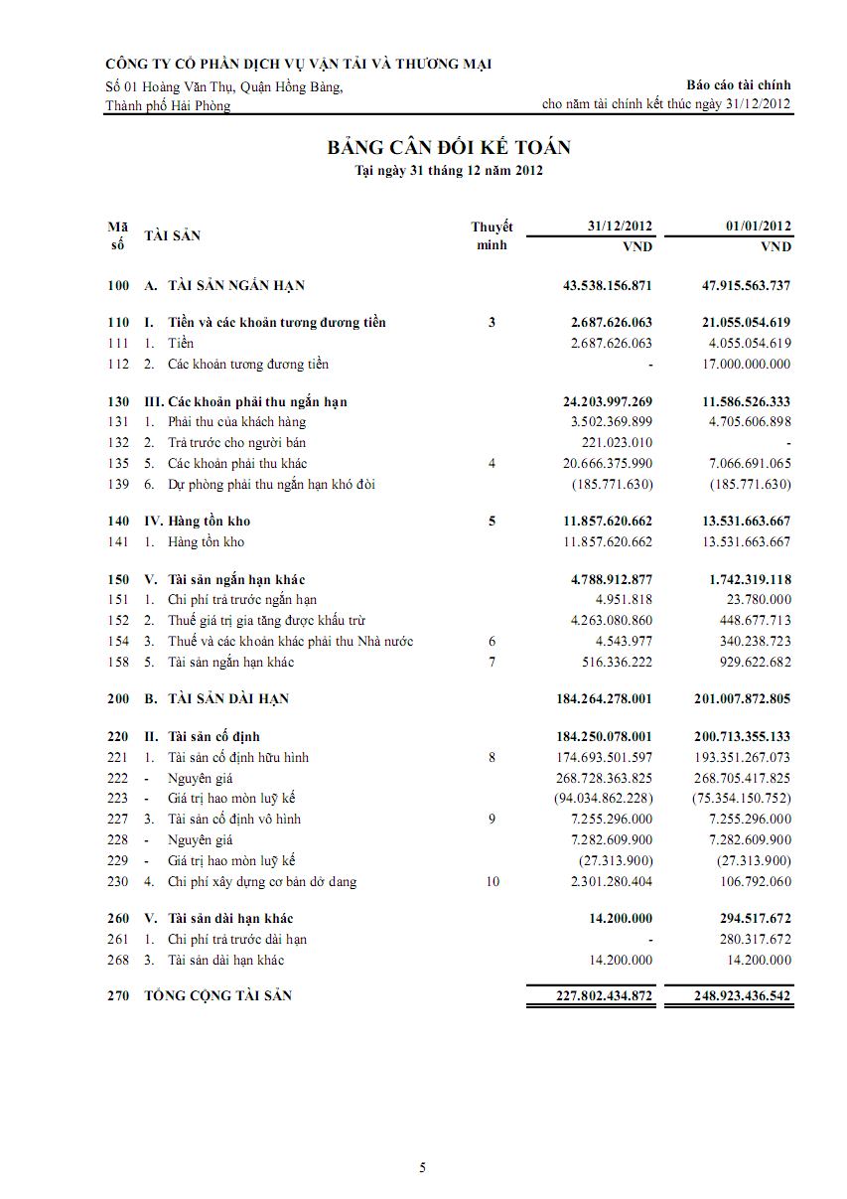

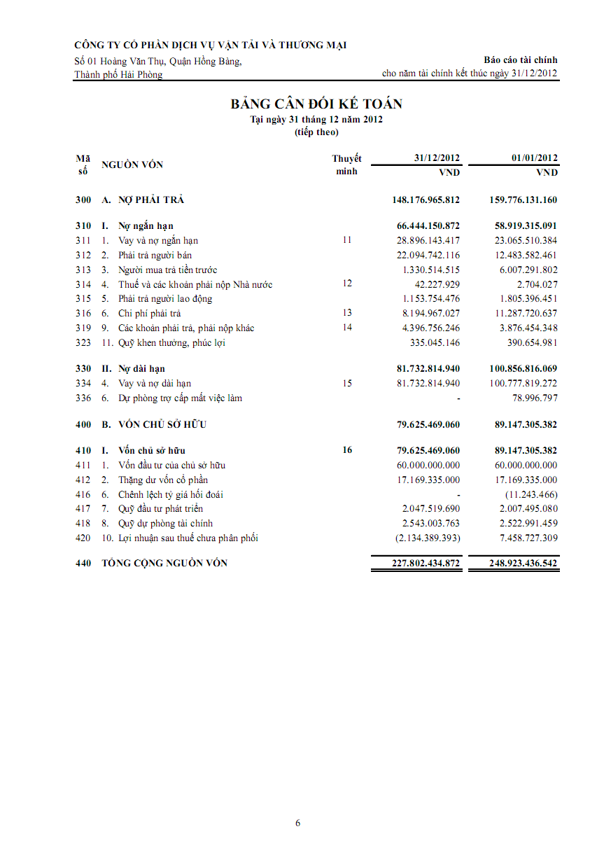

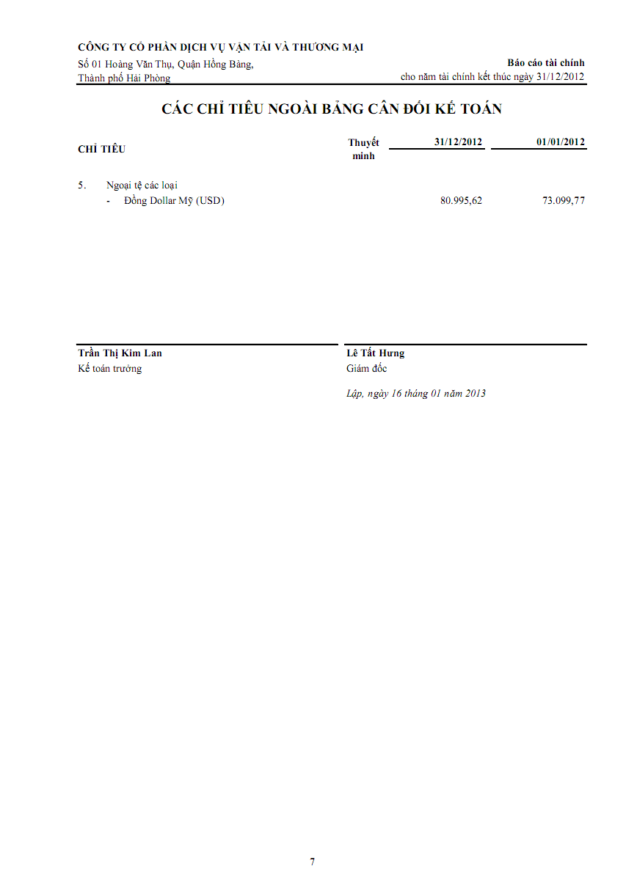

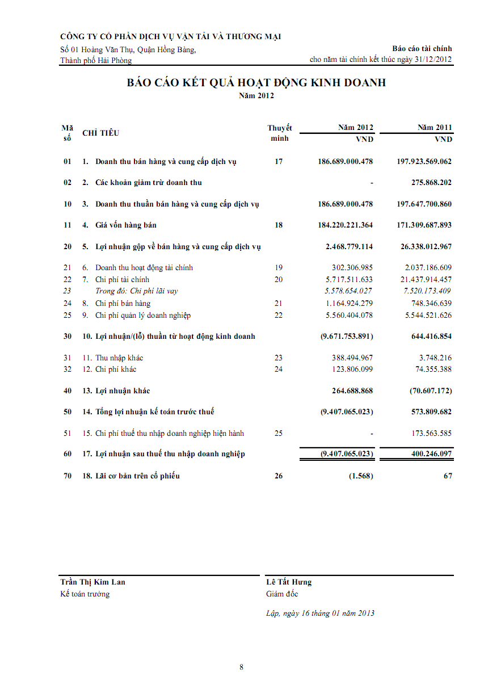

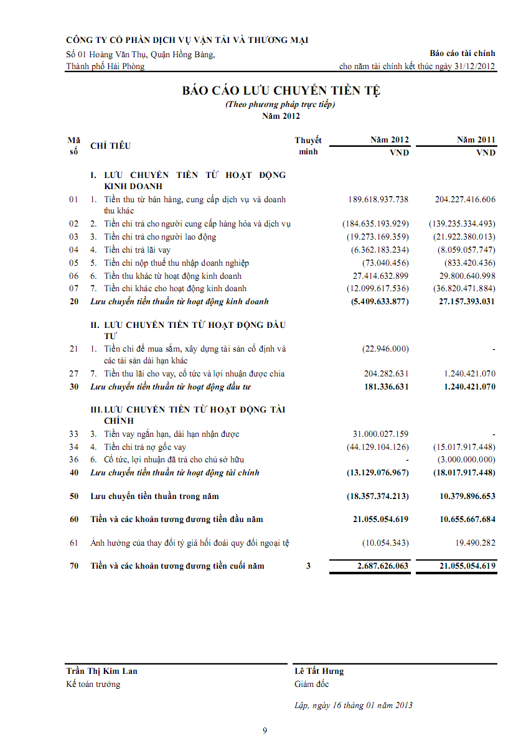
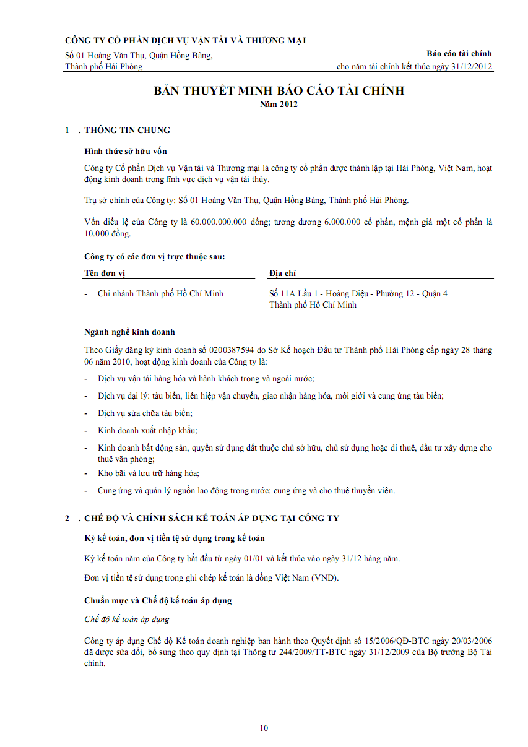

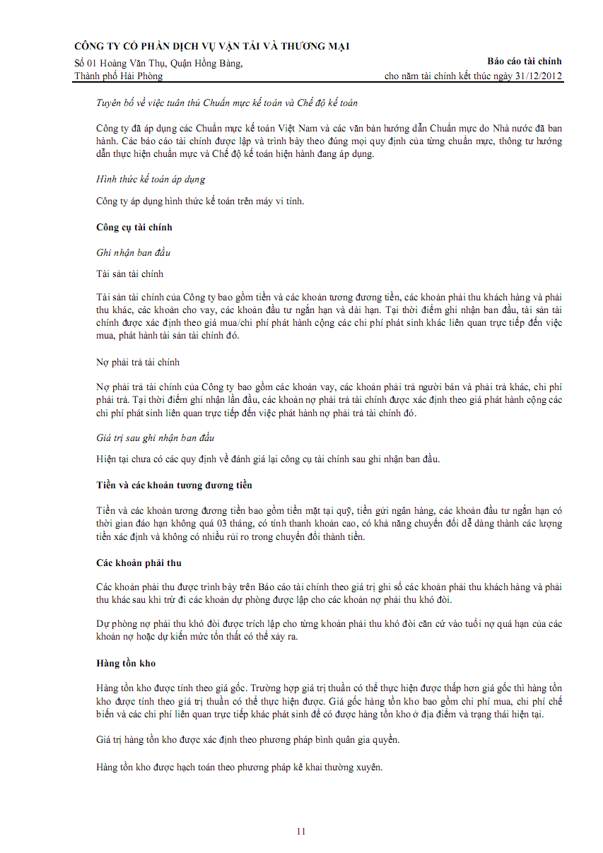
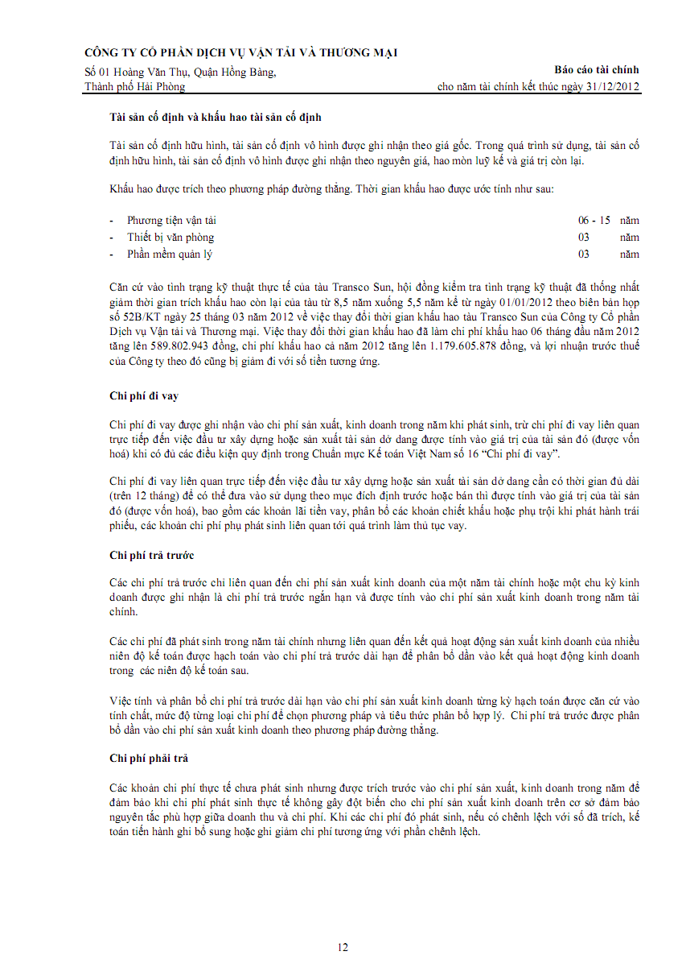
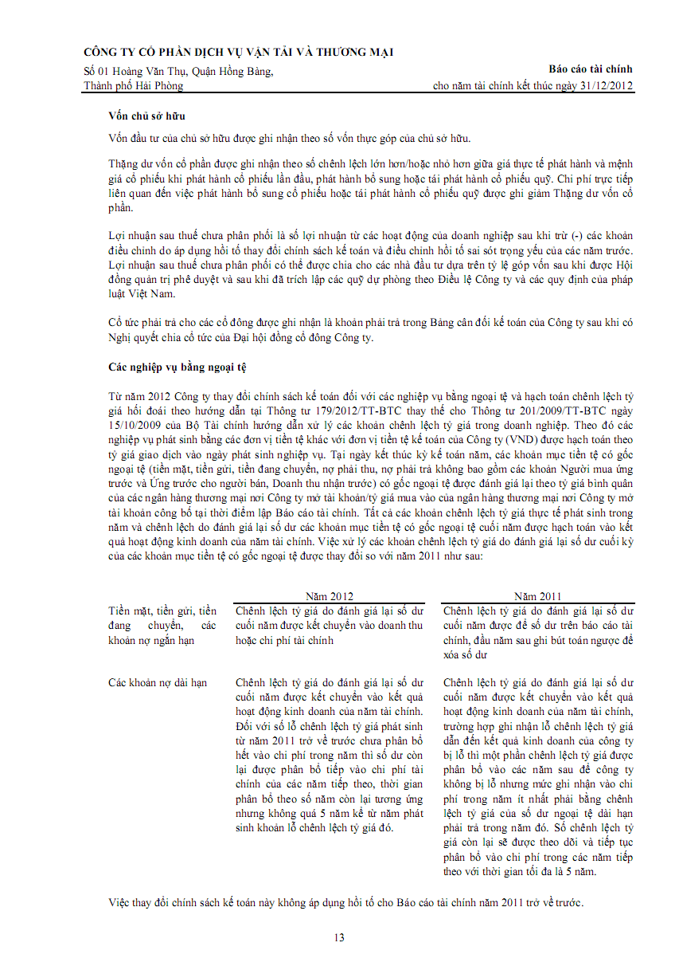
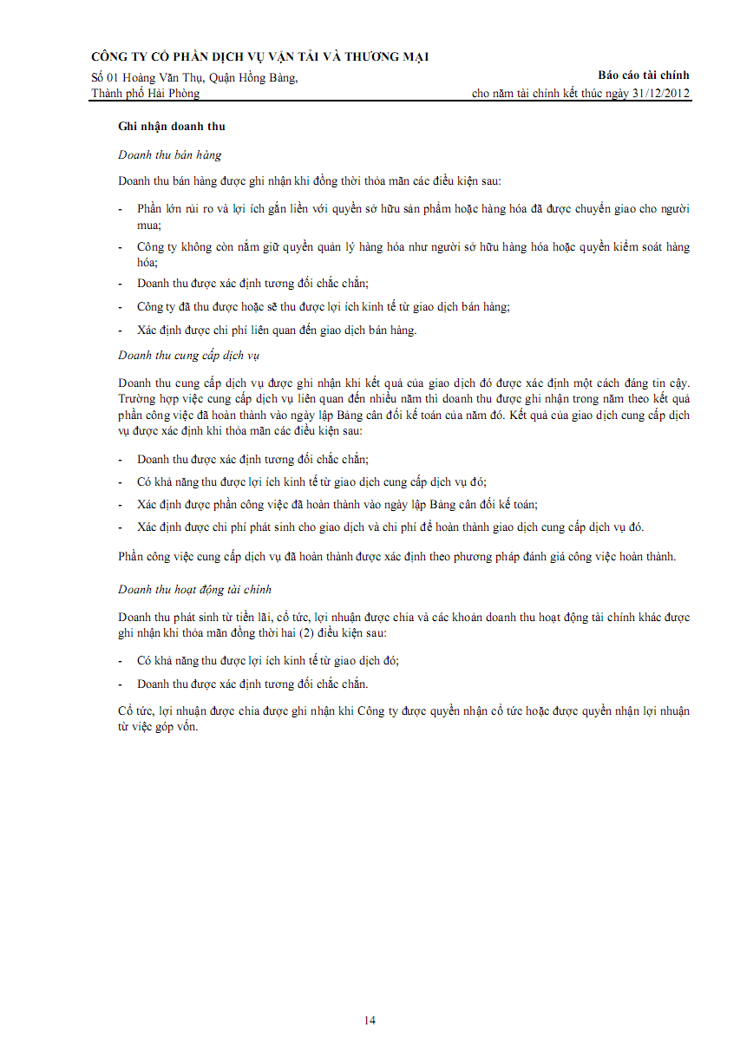
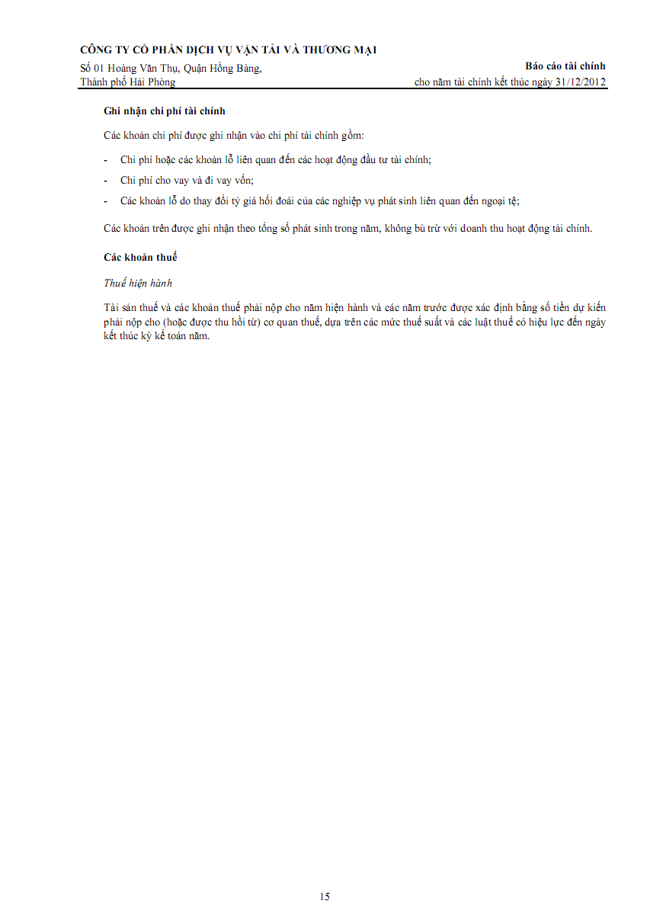
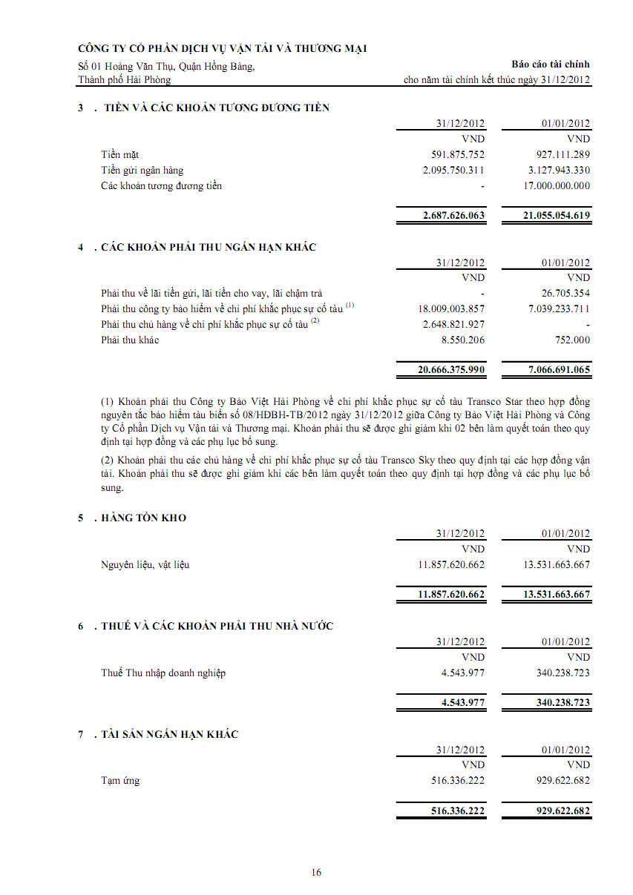
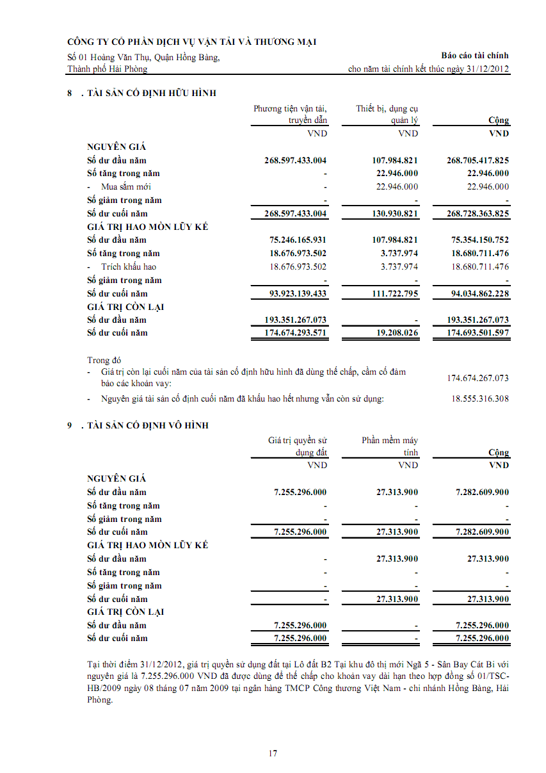

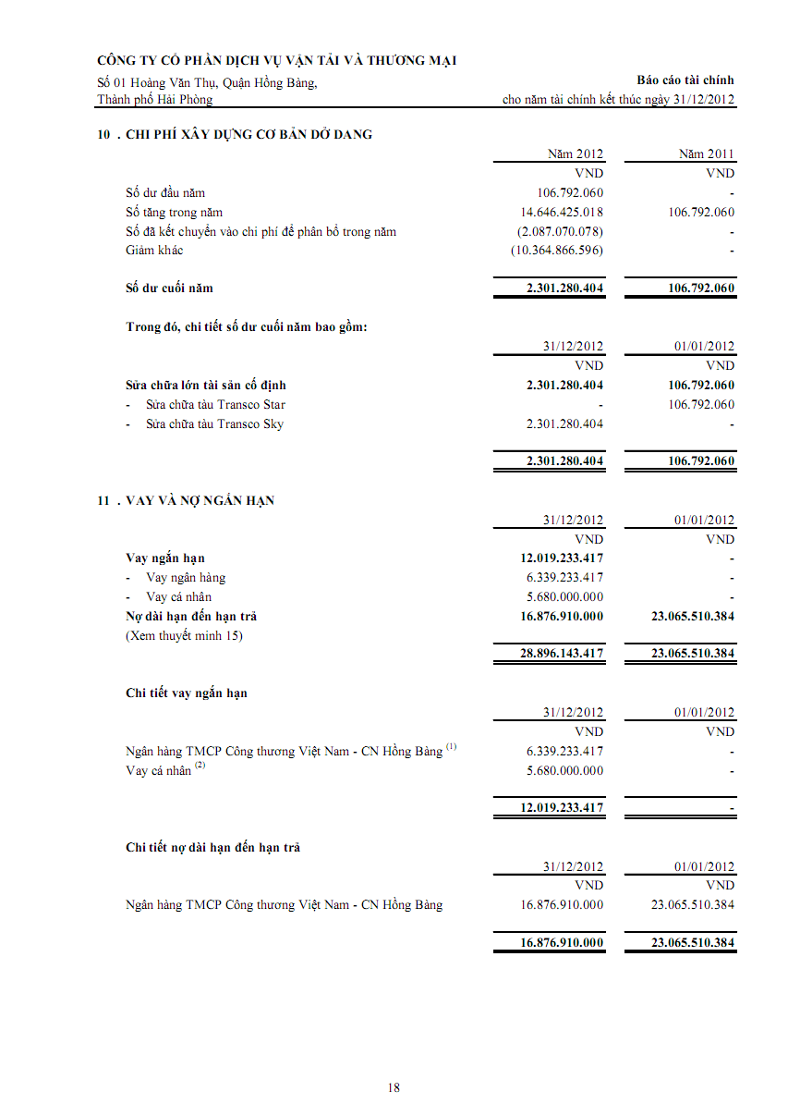

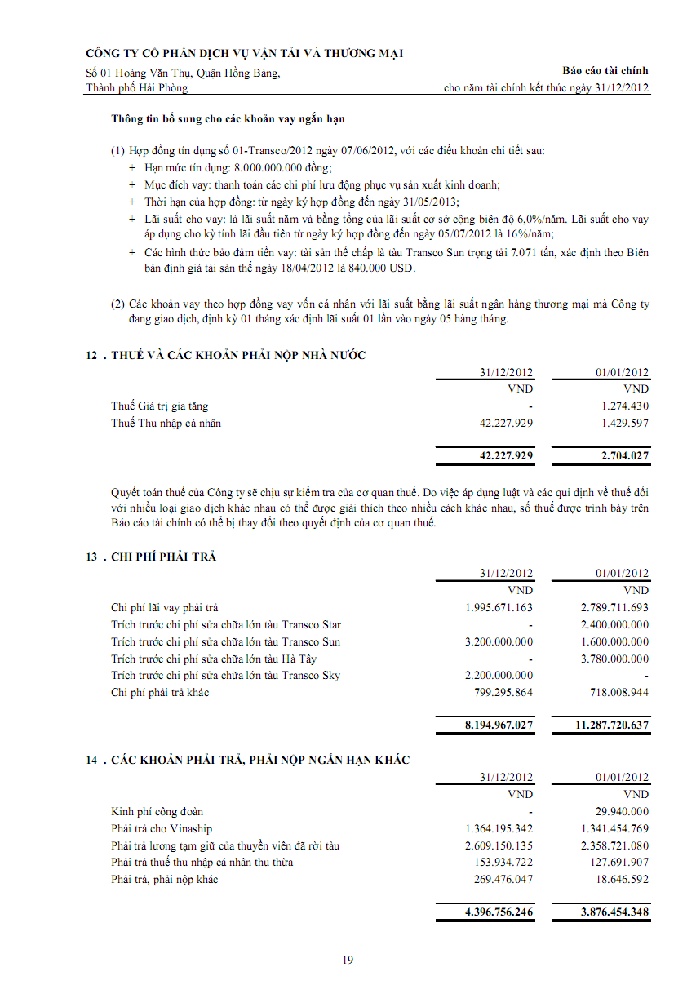

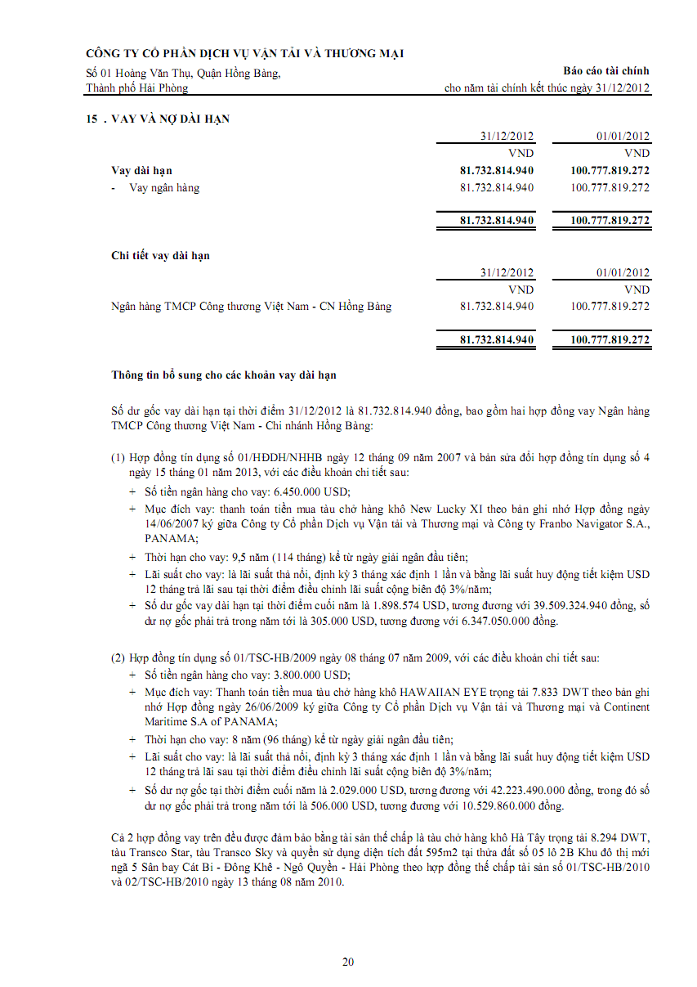

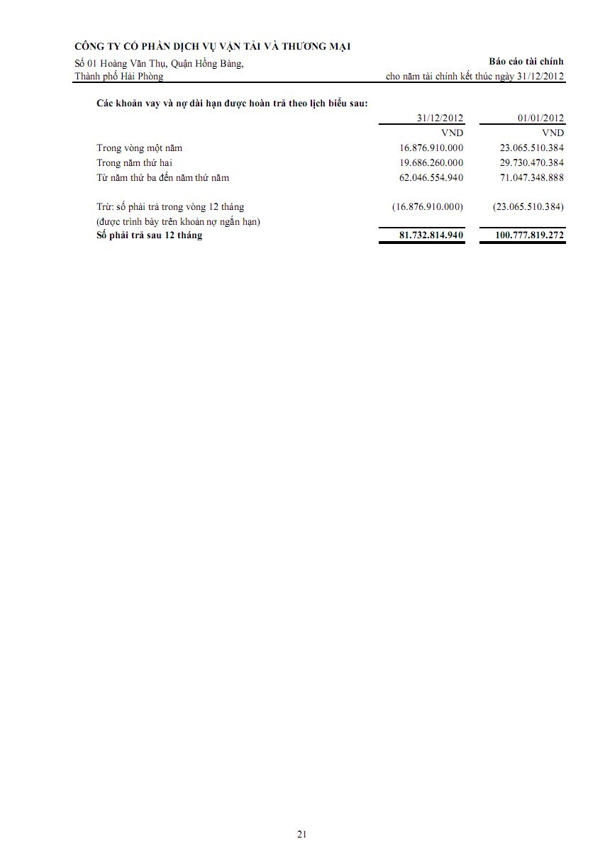

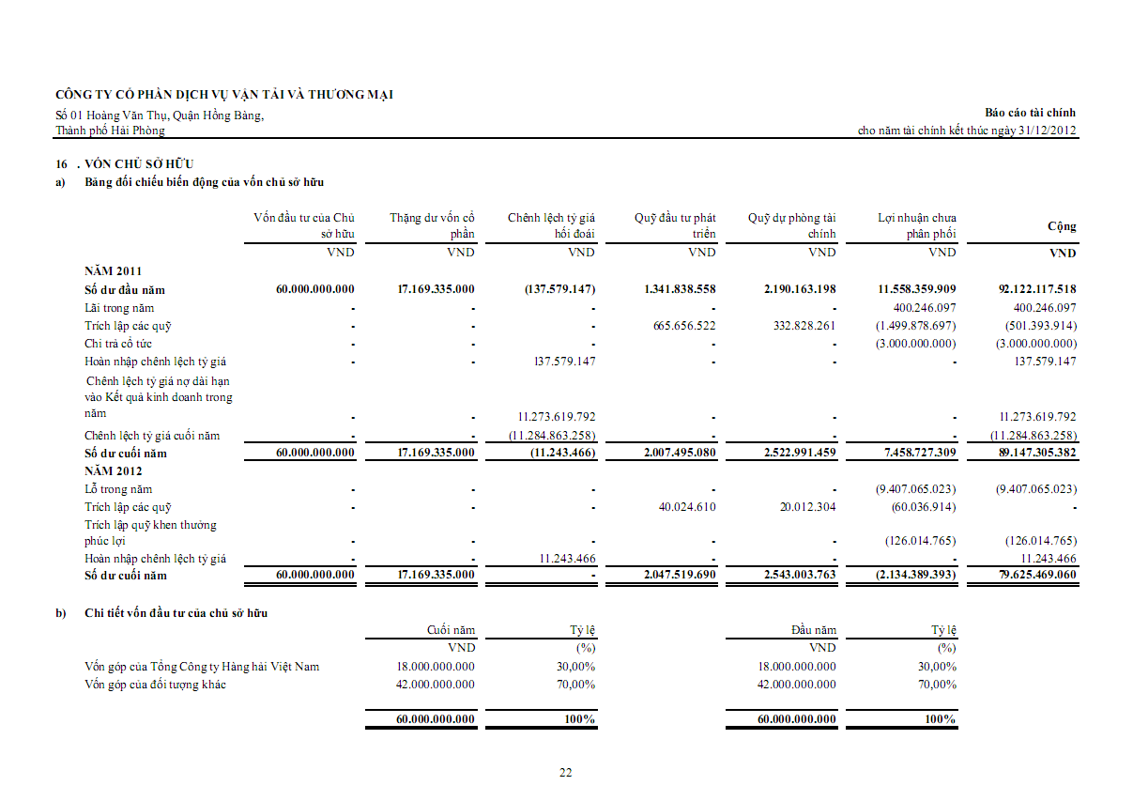

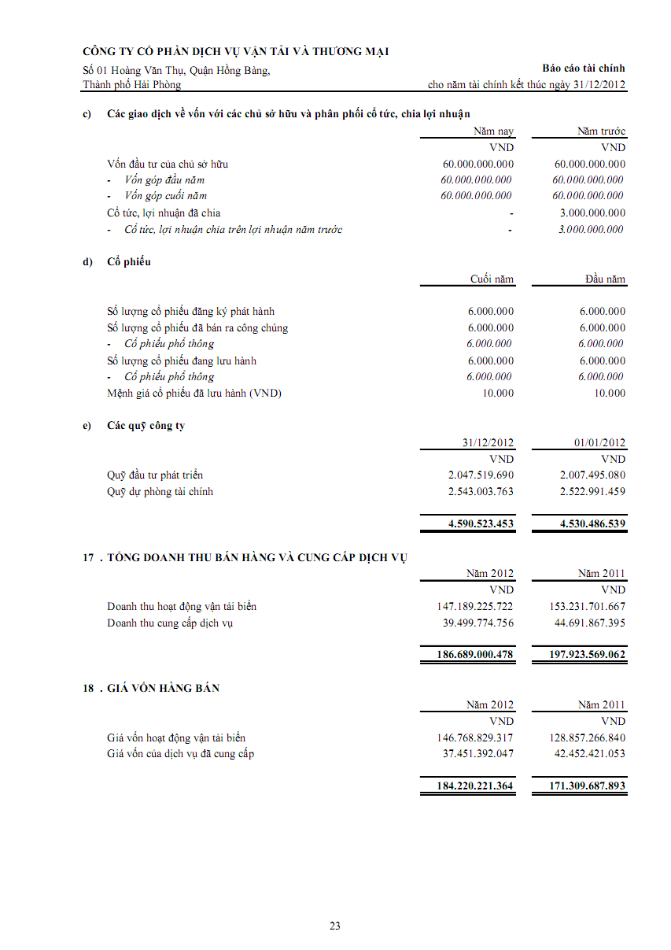
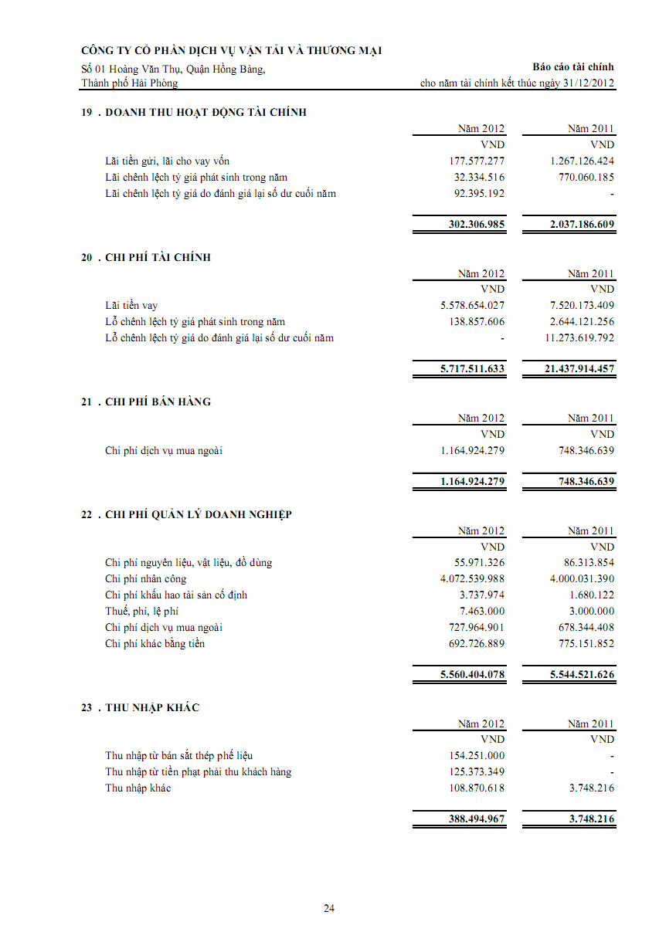

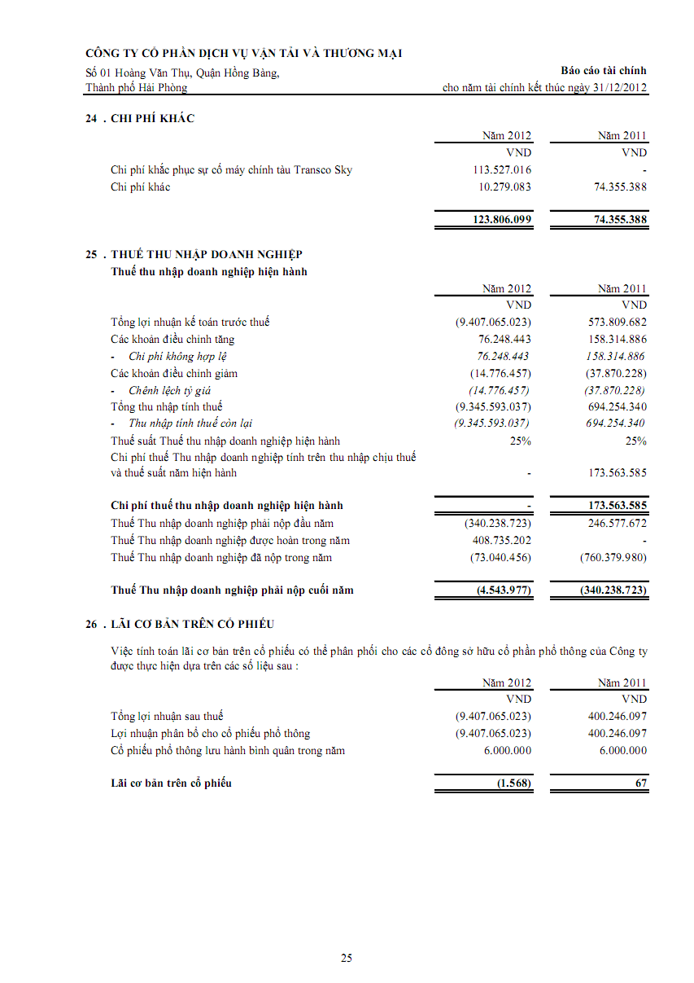

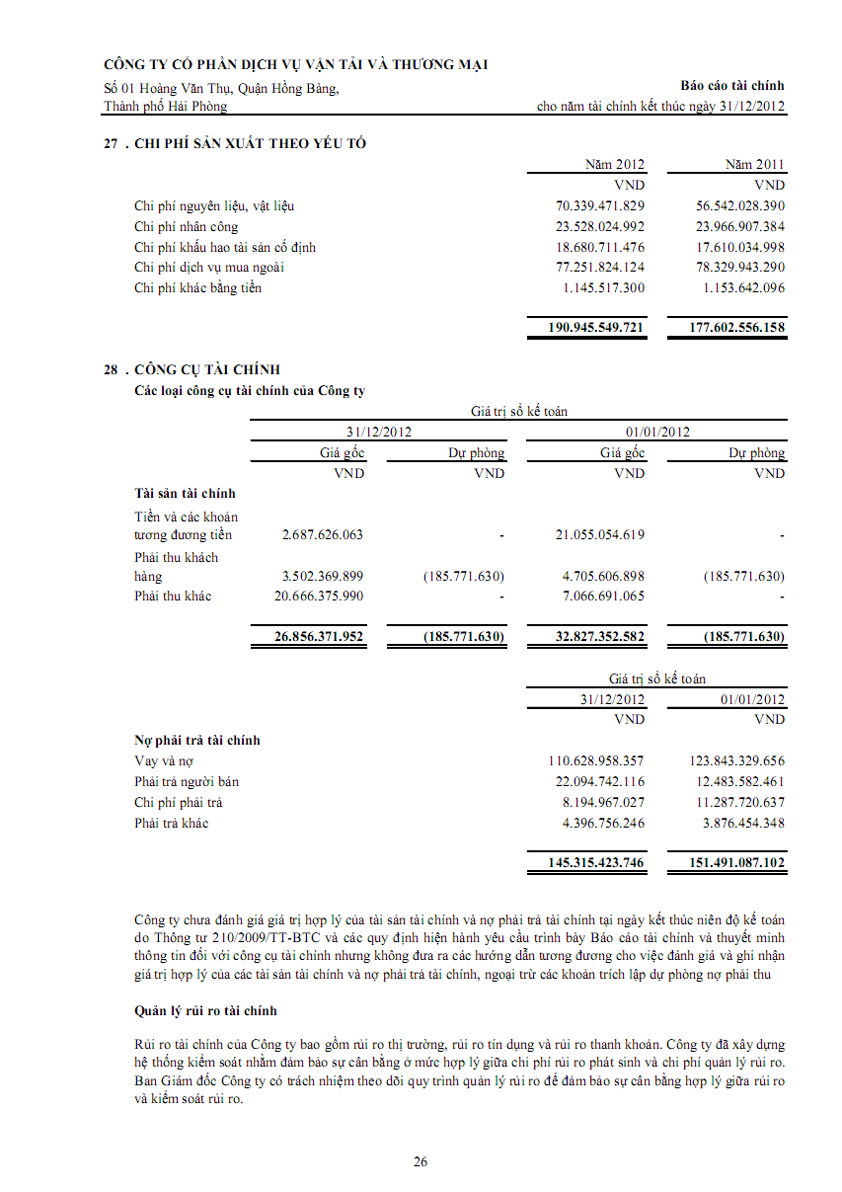

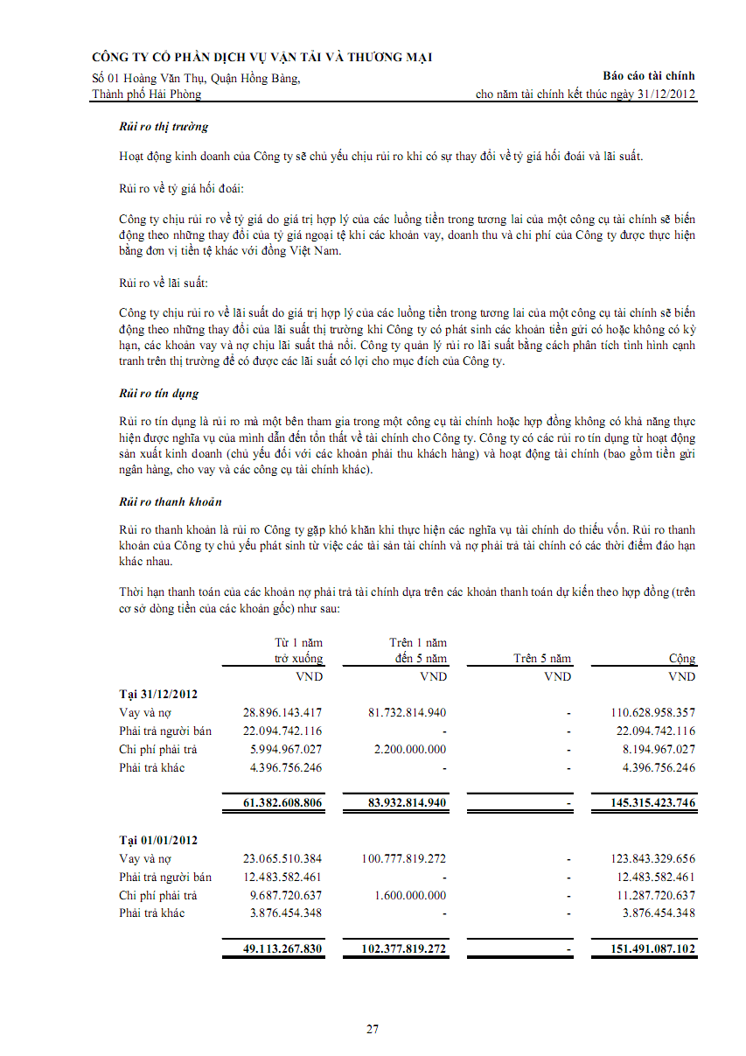

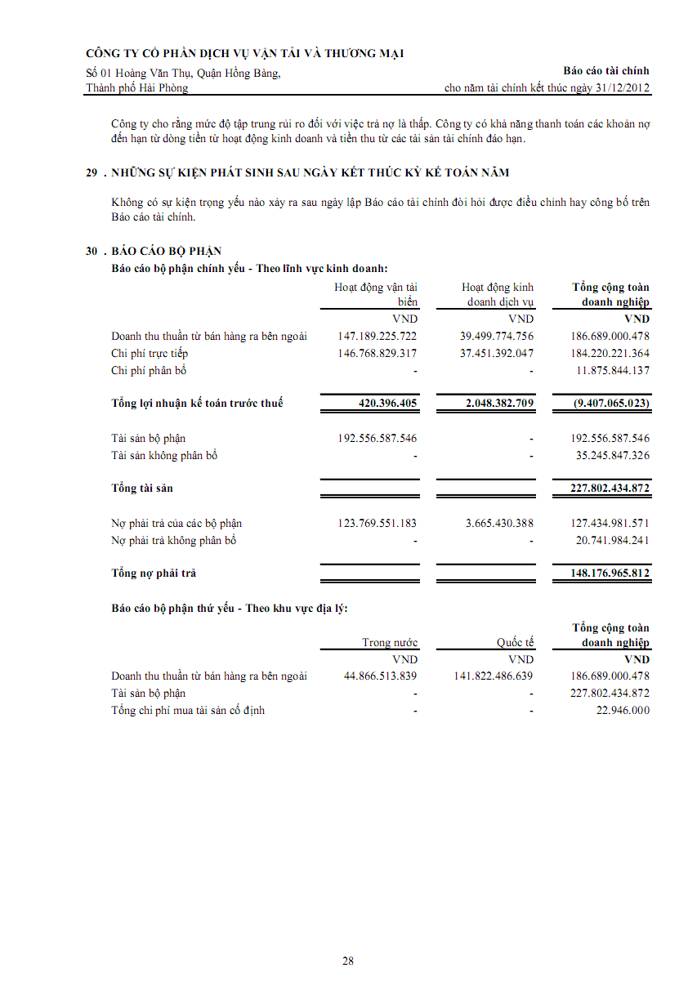

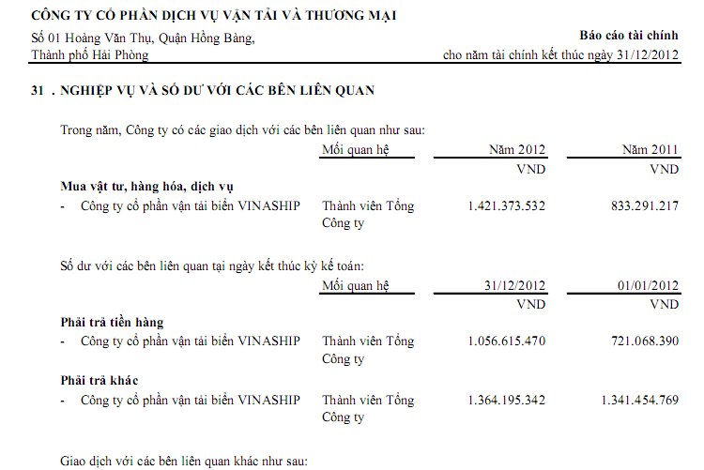
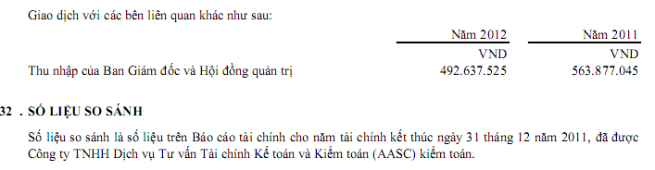

GIÁM ĐỐC CÔNG TY

